Физкультурный досуг в младшей группе «Здравствуй, зимушка-зима!»
Цель: Создать у детей бодрое, радостное настроение, доставить детям удовольствие от совместных игр и упражнений. Прививать детям интерес к физической культуре, разным видам игровой деятельности. Обеспечить достаточный уровень двигательной активности. Развивать внимание друзей, координацию движений, умение быстро переключиться от одного движения к другому. Воспитывать творческое отношение детей друг к другу.
Инвентарь: 2 гимнастические скамейки, маска волка, медведя, 2 резиновых мяча, обтянутые белой тканью, паровоз.
Ход досуга:
(Дети под марш заходят в зал, садятся на скамейку).
Ведущий: Здравствуйте, ребята! Начался первый месяц зимы – декабрь. Зима будет гостить у нас три месяца. Рады вы зиме? Приглашаю вас в зимнее путешествие, в которое мы отправимся на поезде.
Занимайте скорее места в поезде. Все готовы? Тогда наш поезд отправляется в путь!
Дети строятся в колонну по одному на одной из сторон зала.
Ведущий: Двери закрываются, наше путешествие начинается! Поехали!
Чу-чу-чу!»,
Вот поезд наш едет, 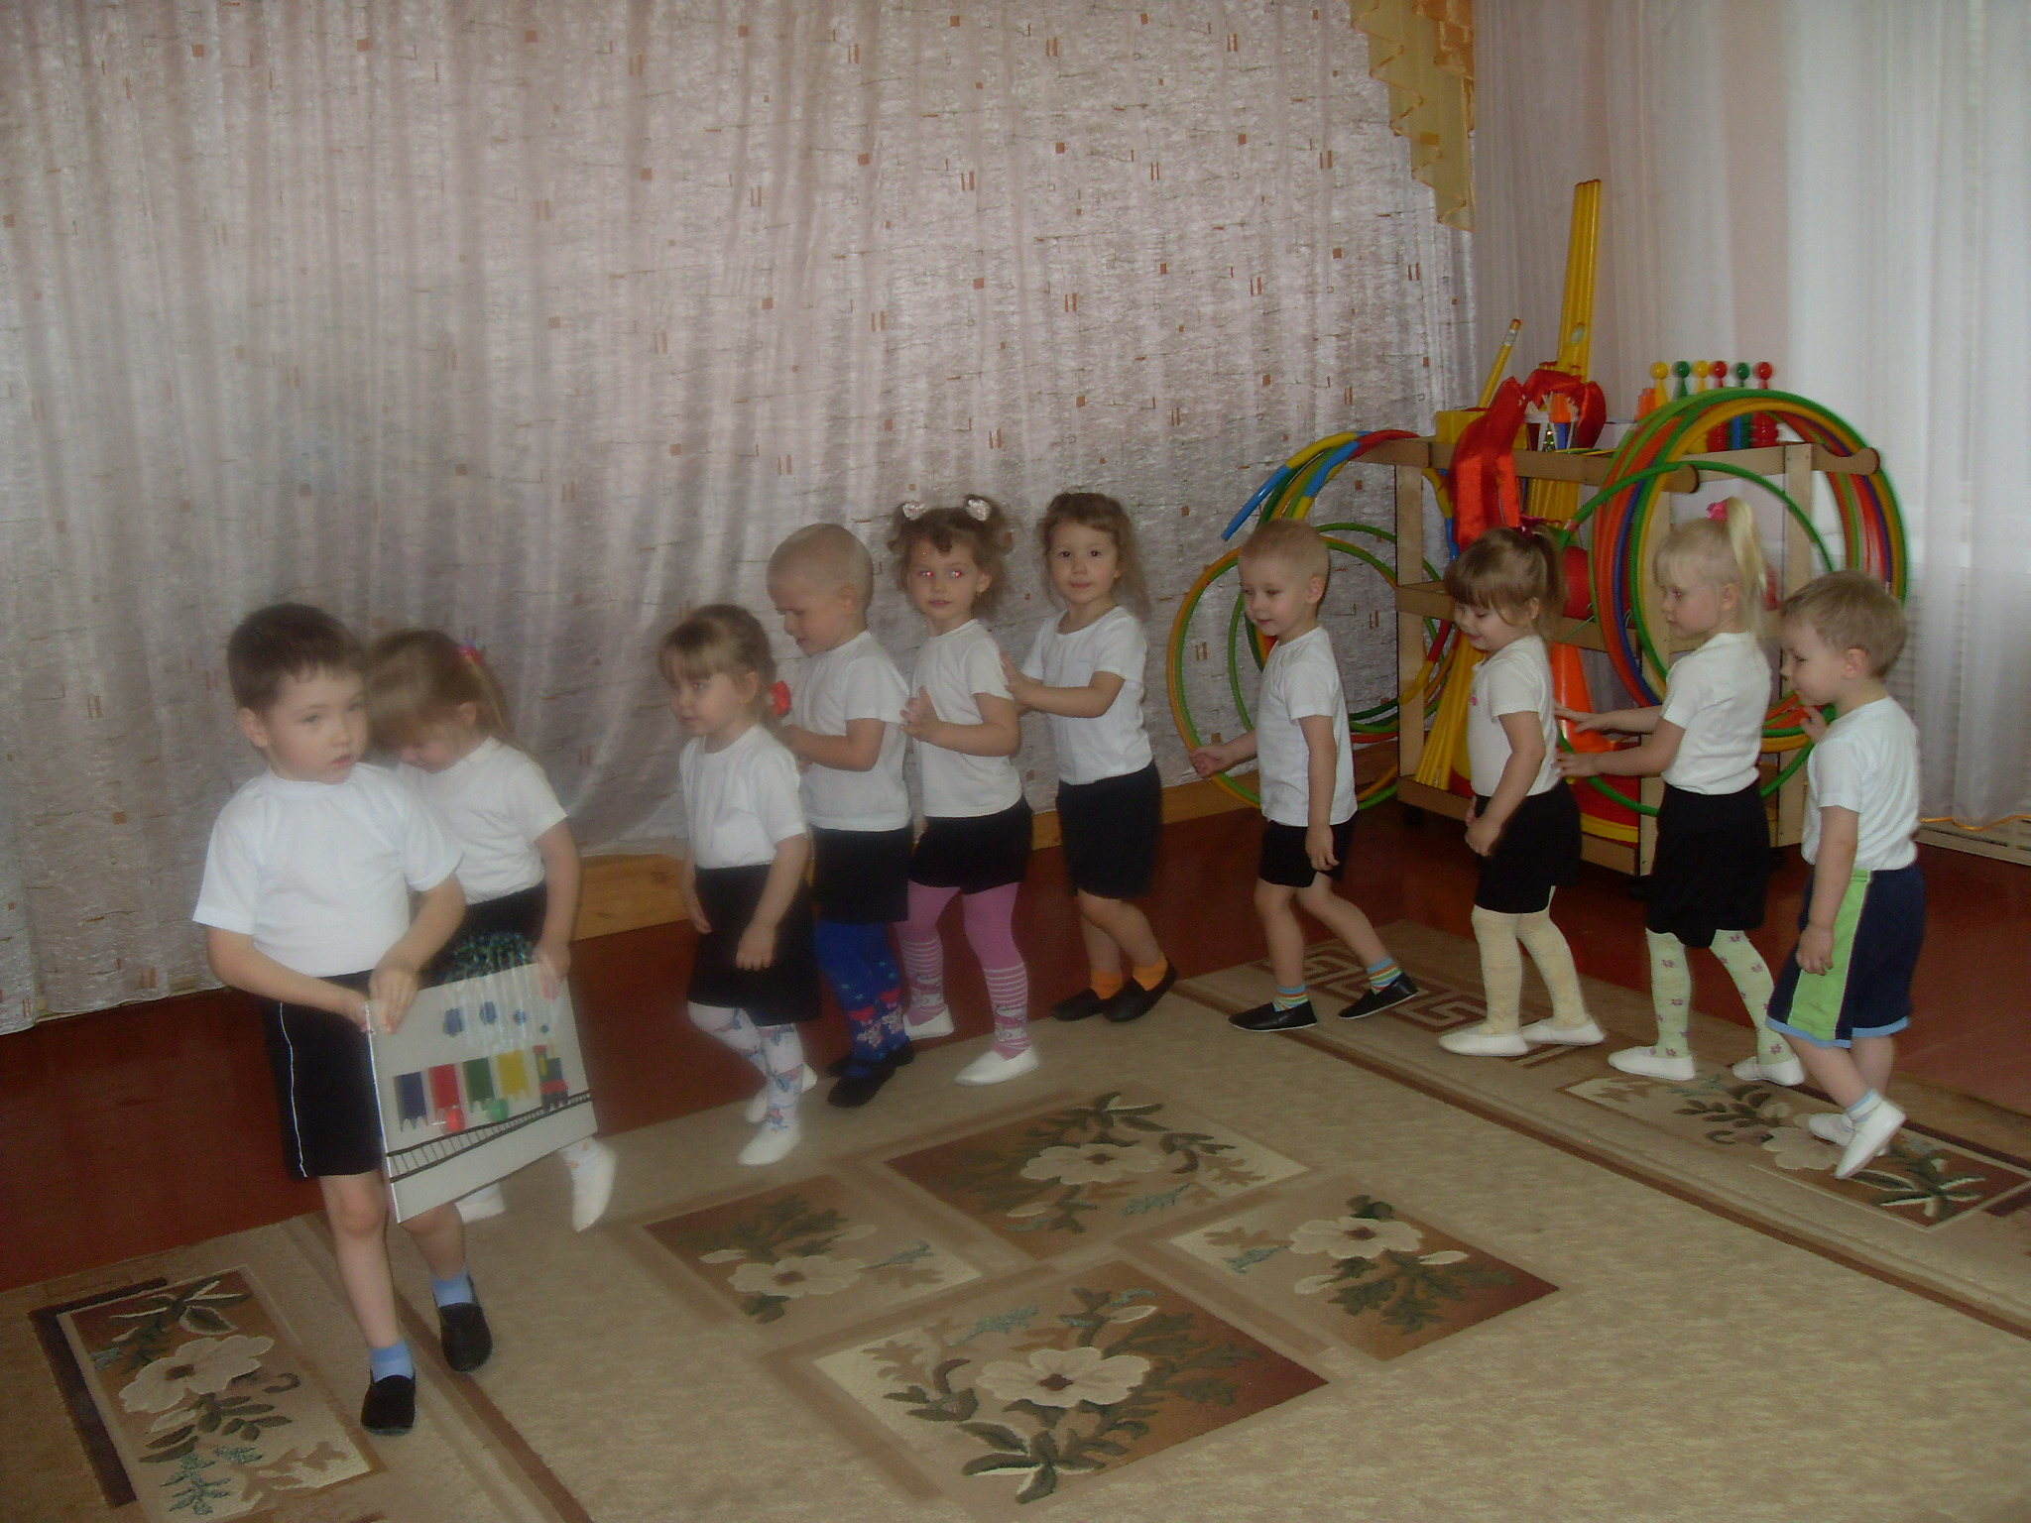
Колеса стучат,
А в поезде этом
Ребята сидят.
«Чу-чу-чу, чу-чу-чу»-
пыхтит паровоз.
Далеко, далеко
Ребят он повез.
Дети идут шагом в обход по залу. После слов ведущего «Поезд прибавляет ход. Едем быстрее! » дети идут в обход по залу быстрым шагом. На слова ведущего «Полный ход! » дети бегут по кругу друг за другом. После слов «Наш поезд сбавляет ход… Едет тише… » Останавливаются.
Ведущий: Мы приехали на 1 станцию, которая называется «Зимняя лужайка».
Из вагонов выходите,
На лужайку вы идите!
Превращаю вас в зайчат,
Белок, ежиков, лисят.
Ну а Артем будет волком. (надевает шапочку волка)
Будет вас он догонять!
Ну а вам от злого волка
Нужно будет убегать!
Подвижная игра с речевым сопровождением «Как – то утром на лужайке».
(Дети образуют круг, волк становится в центр круга).
Как-то утром на лужайке (Прыгают на месте на двух ногах,
По снежку скакали зайки. Руки к груди, кисти рук опущены вниз).
Прибегали к ним лисята, (Выполняют «пружинку», руки на поясе).
И бельчата, и ежата.
Вместе все они играли, (Попеременно выставляют вперед на пятку Веселились, танцевали. правую, затем левую ногу, руки на поясе.)
Вместе делали зарядку. ( Хлопают в ладоши.)
Все движенья – по порядку:
Дружно лапки вверх тянули,
( Встают на носки, руки через стороны )
Раз, 2, 3 – вперед нагнулись, (Выполняют наклон вперед, отводят руки назад. )
Приседали и вставали, (Выполняют два приседания, руки вниз.)
И нисколько не устали.
Выскочил из чащи волк. (Шагают на месте, хлопают в ладоши.)
Эй, ребята, убегайте! ( Разбегаются по площадке, «волк»
К волку в пасть ловит детей. )
Не попадайте!
Ведущий: Молодцы, ребята! Хорошо поиграли! А нас ждет следующая станция.
Дети строятся в колонну по одному, под чтение ведущим текста стихотворения идут в обход по залу.
Ведущий: Вновь по рельсам поезд едет.
Смотрят из вагонов дети:
Снежные лежат шары.
Вот что нужно для игры!
К станции мы подъезжаем,
Выходите, поиграем!
Мы подъехали ко 2-ой станции, которая называется «Снежная». Предлагаю выйти из вагонов и поиграть в снежные шары.
Игровое упражнение «Снежные шары».
Группа детей делится на 2 команды. Команды строятся в 2 колонны за линиями, обозначенными на полу зала мелом (расстояние 2-3 м). Первым игрокам дается в руки «снежный шар» (резиновый мяч, обтянутый белой тканью). На расстоянии 2-3 м от линии перед каждой командой ставится по 2 «елочки» (50-70 см между ними).
После слов ведущего:
В руки вы шары возьмите
Да пониже наклонитесь.
Снежный шар совсем катите –
Между елок попадите.
За шаром скорей бегите,
Шар обратно вы несите.
Игроки, стоящие в колоннах первым, прокатывают шары в прямом направлении, стараясь попасть шаром между «елочек», не задев их. Прокатив шар, ребенок догоняет его, берет в руки и относит второму игроку своей команды.
Ведущий. Вот шары мы покатали
И немножечко устали.
Детям нужно отдохнуть.
По вагонам! Снова в путь!
(Дети присаживаются на гимнастические скамейки.)
Предлагаю вам, ребятки, Отгадать мои загадки!
(Ведущий загадывает детям следующие загадки)
Запорошила дорожки,
Разукрасила окошки,
Радость детям подарила
И на санках прокатила.
(Зима)
Чем-то он похож на чучело,
Холода его не мучают,
Он в снегу стоять привык.
Дети лепят. (снеговик).
Он пушистый, серебристый,
Но рукой его не тронь —
Станет капелькою чистой,
Как поймаешь на ладонь.
(Снег)
Без зубов, без рук, а кусает
И щиплет, за уши и нос хватает.
(Мороз)
Хозяин лесной
Просыпается весной,
А зимой под вьюжный вой
Спит в землянке снеговой.
(Медведь)
Ведущий. Правильно, дети, это медведь. И мы как раз с вами подъезжаем к 3-й станции, которая называется «Медвежья». Вокруг станции — густой лес. А в лесу, в берлоге, живет хозяин леса — медведь. Выходите из вагонов, только не шумите, а то медведь проснется.
Подвижная игра «Во берлоге, во лесу»
На расстоянии 3—4 м от гимнастических скамеек, где сидят игроки, мелом на полу обозначается линия (длина линии 2—3 м). За линией находится «берлога медведя».
Гимнастические скамейки — это «дом», где живут дети. Ведущий назначает кого-либо из детей на роль медведя, надевает ребенку на голову маску-шапочку медведя. Водящий - медведь становится за линию, приседает на корточки — «медведь спит в берлоге». Когда ведущий скажет: «Дети, в лес гулять идите, только сильно не шумите! » — играющие поднимаются с гимнастических скамеек и идут в «лес» (на площадку, ограниченную гимнастическими скамейками и линией, начерченной мелом на полу). В «лесу» дети гуляют, дышат свежим воздухом, собирают веточки, катают снежки и т. п. (наклоняются, выпрямляются, выполняют другие имитационные движения). После слов ведущего «Медведь проснулся! Убегайте домой! » медведь начинает ловить детей.
Дети убегают от медведя в свой дом, на гимнастические скамейки. Тот из игроков, кого медведь поймает (коснется рукой, уходит в «берлогу медведя», за линию.
Ведущий. Молодцы, ребята! Все старались быстро убежать от медведя! А теперь нам пора ехать дальше. Садитесь в вагоны. Поезд отправляется!
Дети строятся в колонну по одному на одной из сторон спортивного зала. Ведущий читает стихотворение, дети в это время идут в обход по залу:
Едет, едет паровоз,
Пыль летит из-под колес.
К новой станции мы едем.
Из вагонов смотрят дети:
Солнышко сияет,
Играть всех приглашает.
Ведущий. Мы с вами подъехали к 4-й станции, которая называется «Забавная». Давайте представим, что вы - снежинки. Лёгкие и красивые. Когда дует ветер, снежинки кружатся в воздухе и тихо падают на землю.
Подвижная игра «Снежинки и ветер»

(дети с воспитателем встают в круг, берутся за руки. По сигналу воспитателя: «Подул ветерок, разлетелись снежинки» дети разбегаются, плавно кружатся. По сигналу: «Ветер стих» дети садятся на корточки. Затем снова собираются в круг, и игра повторяется снова)
Воспитатель Вы так сильно кружились, что устроили настоящую метель. Много снега намело. Всё кругом белым – бело. А теперь, давайте поиграем в снежки.

Игровое упражнение «Забавы со снежками»
Ведущий. Вот и подходит к концу наше зимнее путешествие! Мы покатались на поезде, побывали в зимнем лесу, видели зайчат и белочек, лисят и ежат, покатали снежные шары, отгадали загадки и убежали от медведя. Все ребятки показали себя ловкими, внимательными и дружными. Молодцы!
Ведущий.
До свиданья, детвора!
Попрощаться нам пора.
Я хочу, чтоб паровоз
Прямо в группу вас отвез!
Под мелодию марша «Поезд» (диск «Танцуй, малыш» Т. И. Суворовой) дети друг за другом вслед за воспитателем выходят из зала).
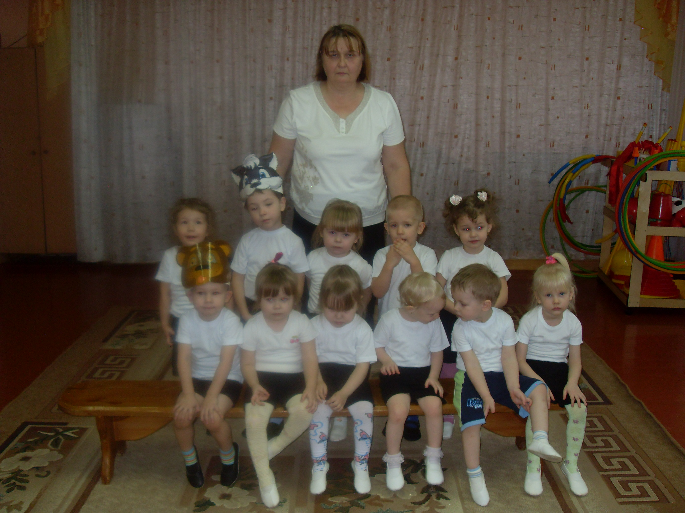

МБДОУ «Александровский детский сад «Ягодка»

Физкультурный досуг в младшей группе
«Здравствуй, зимушка-зима! »



Подготовили: воспитатели
МБДОУ «Александровский
детский сад «Ягодка»
Семушенкова Любовь Васильевна
Лапшова Надежда Юрьевна
Дата проведения: 11 декабря 2015г.
Время проведения: 10.45-11.00
Место проведения: физкультурный зал

Александровка 2015 г.

